PQRDS – 1225

Armenia, 23 de Abril de 2018

Señor

**DANIEL PAREJA**

**LA SUIZA, CL 22N # 17 - 15 APT 402 ED PANORAMIKA**

Tel.: N/A

Email: danielpareja2121@gmail.com

Armenia, Quindío

**Ref.**: Respuesta Petición Rad. No. 706

Cordial Saludo,

En respuesta a la solicitud radicada el 5 de Abril de 2018 en la página web de la entidad, en la que manifiesta inconformidad por prestación del servicio respecto la no reinstalación del servicio por el pago de las obligaciones a cargo; De manera comedida nos permitimos informarle que *el Contrato de Condiciones Uniformes de acueducto y alcantarillado de Empresas Públicas de Armenia E.S.P. En su Capítulo IV clausula 29 Numeral 3º Literal a) establece lo siguiente:*

*(…) 3.* ***Suspensión por incumplimiento:*** *la suspensión del servicio por incumplimiento del contrato, imputable al suscriptor y/o usuario, tiene lugar en los siguientes eventos:* ***a) No pagar antes de la fecha señalada en la factura para la suspensión del servicio, sin que esta exceda en todo caso de tres (3) periodos de facturación.***

Que la Ley 142 de 1994 en su Artículo 142. *Restablecimiento del servicio. Modificado por el art. 39, Decreto Nacional 266 de 2000. Para restablecer el servicio, si la suspensión o el corte fueron imputables al suscriptor o usuario, éste debe eliminar su causa, pagar todos los gastos de reinstalación o reconexión en los que la empresa incurra, y satisfacer las demás sanciones previstas, todo de acuerdo a las condiciones uniformes del contrato.*

*Si el restablecimiento no se hace en un plazo razonable después de que el suscriptor o usuario cumpla con las obligaciones que prevé el inciso anterior, habrá falla del servicio.*

Que existe en el sistema reporte del pago de las obligaciones a cargo el día 02/04/2018, que generó la orden de restablecimiento del servicio como se evidencia en el siguiente reporte: 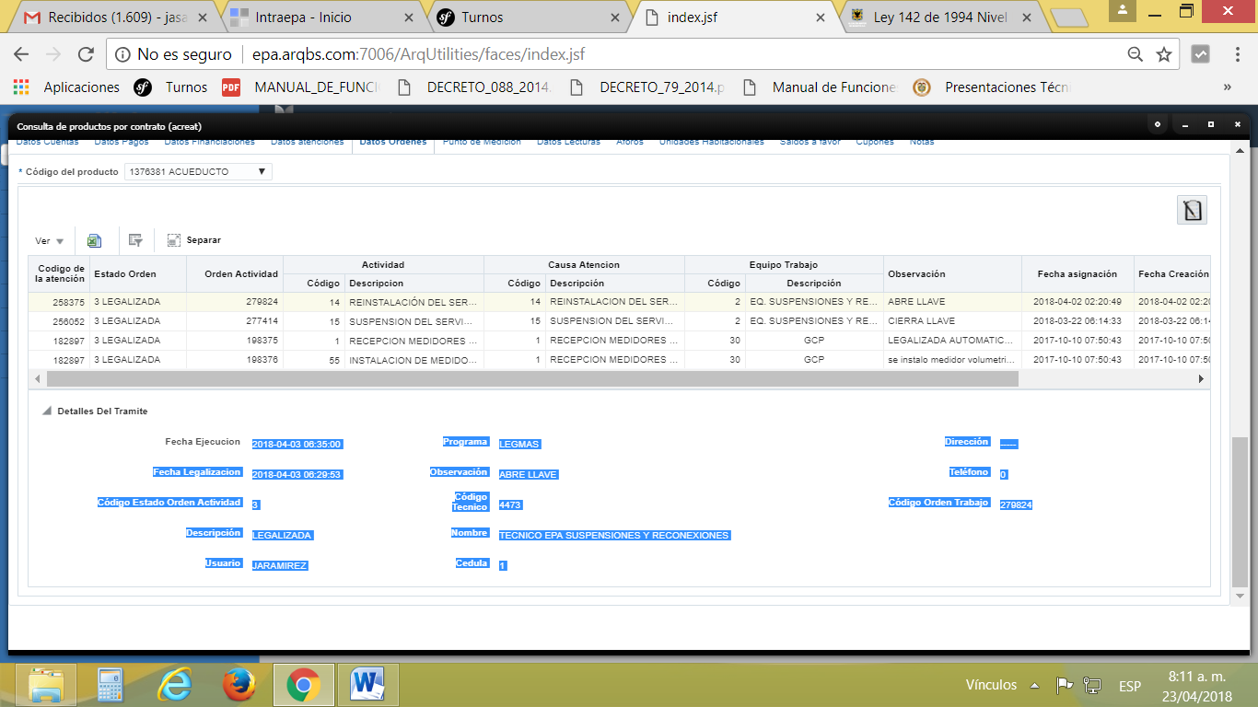

Que en el sistema de la entidad se reporta la ejecución de la reconexión del servicio el día 03/04/2018 a las 6:29PM lo anterior con la observación de “ABRE LLAVE”; lo anterior ya que la suspensión realizada fue cierre de llave de paso sencilla.

Que revisado el estado del predio en el sistema de la entidad se evidencia que el predio se encuentra a PAZ Y SALVO por todo concepto.

Que en los anteriores términos se entiende tramitada su petición y se le recuerda tener presente la fecha de pago oportuno para no generar órdenes de trabajo y cargos de suspensión y reconexión del servicio prestado.

Frente a la presente resolución, proceden los recursos de reposición y en subsidio el de apelación que deberá interponerse dentro de los cinco (5) días siguientes a la notificación ante el Jefe de la Oficina de Peticiones Quejas y Reclamos de Empresas Públicas de Armenia E.S.P. advirtiendo al usuario que para recurrir deberán acreditar el pago de las sumas que no han sido objeto de reclamación de conformidad con el artículo 155 inciso 2, o del promedio del consumo de los últimos cinco períodos Ley 142 de 1994, concepto DJ-0501 EPA E.S.P.

Cordialmente,

**HUMBERTO JAVIER SALAZAR GIRALDO**

**Profesional Especializado**

**Dirección Comercial**